Kadın derslerinin önemi

A. Kadınların durumuna bakarsan üç çeşit kilise var:

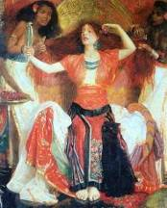
1. “İzebel” kiliseleri
- İzebel, Finike halkından bir prenses idi, İsrail kralı Ahab’la evlendi. İsraile Baal putunu getirip bütün halka onları tapmalarını buyurdu. Kral Ahab kendi karısının yanında zayıf ve etkisiz kaldı.
- İncilde ona benzer bir örnek var – Tiyatira kasabasındaki topluluk: Açıklama (Otkrovenie) 2:20 “İzebel adındaki kadın kendini peygamber getiriyor. Sen de ona veriyorsun, öğretiş versin ve benim hizmetçilerimi saptırsın; zina etsinlermiş ve putlara adanmış yiyentilerden yesinlermiş.”
- bu çeşit kiliselerde bir kadın, ya da birkaç kadın tek başına güdücülük yapıyorlar, her şeye onlar karar veriyorlar. Toplantıda ya erkekler yok, ya da bütün önemsiz kalıyorlar.

2. “Rebeka” kiliseleri
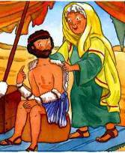
- Rebeka, İshak’ın karısı olarak iki oğlundan Yakup’u daha çok severdi, hep onun tarafını tutardı, onu ön plana getirmeye bakardı. Daha küçük olduğu halde, aldatmakla ona ilk oğlunun bereketini verdirdi.
- Rebeka’nın anlayışı bütün mahalledeki imansızların düşüncesine benzerdi. Onun için dünya düşüncesi için bir örnektir.
- Birçok kilisede kadınların durumu öyledir: dünyaca düşünürler, hiç bir ruhsal iş yapmazlar, bütün işleri erkeklere brakırlar.

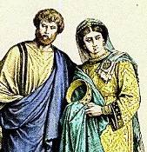
3. “Akvila ve Priskila” kiliseleri
- Akvila ve Priskila hakkında İncilde birkaç yerde okuyoruz. Bu karı koca hem Apolos adındaki vaize akıl verdiler, hem de Pavlus’la birlikte işlediler. Her yerde onların adları birlikte geçiyor; kimi kere erkeğin adı, kimi kere kadının adı önce geçiyor.
- Bu tür kiliselerde, erkeklerle kadınlar birlik içinde çalışırlar. Ne erkek, ne de kadın daha yüksektir, ruhsal işleri paylaşırlar.

B. Kadınları öğrenci olarak ciddi almalıyız

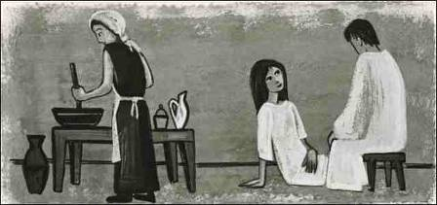

1. İsa’nın zamanında bir hocanın öğrencileri hep erkek idi
- Ama İsa sefte olarak kadınları da öğrenci olarak kabul etti:
- Luka 10:38-42 (Marta ile Meryem): Meryem İsa’nın ayaklarında durup onun öğrencisi oldu
- Luka 8:1-3 - kadınlar kendi keselerinden İsa’nın hizmetini desteklerdi
- İsa’nın dirilişinin en birinci şahitleri hepsi kadın idi.

2. Müslümanlıkta ve İncile göre kadının rolu
- eski düşüncelerden kurtulmalıyız: kadın
- Muhammed’in kadınlara karşı şöyle bir bakış vardıı: "Akıl ve dinden yana sizden daha eksik kişiler henüz görmedim. Hazimli, anlayışlı bir adam sizler tarafından çelinebilir". Kadınlar şöyle sordu: "Ey Resulullah! Aklımız ve dinimizdeki eksiklik nedir?" O da cevap verip dedi: "İki kadının şahitliği, bir erkeğin şahitliği kadar değil mi?" Ona, "Evet", diye cevap verdiler. "İşte, akıl eksikliğinizdendir bu!" ... "Kadın aybaşını görürüken ne namaz kılabilir, ne de oruç tutabilir; öyle değil mi?" Kadınlar gene 'Evet' cevabını verdiler. "İşte, bu da dininizin eksikliğinizdendir!' (Sahih Buhari - Cilt 1, hadis 301 ve cilt 3, kitap 48, hadis 826)
- Ama İncilde kadınlar için iu sözler kullanılıyor: “Hem de sizinle birlikte aynı mirası, hani Allahın bahşişi olan yaşamı paylaşacaklar. Ona göre onlara saygı gösterin. Öyle ki, dualarınıza engel çıkmasın.” (1.Petrus 3:7)
- Fil 4:2 – Evodiya ve Sintihe (iki kadın) “Sana da yalvarırım, ey hakikat hizmetçi arkadaş, o kadınlara yardım et. Onlar benimle, Klement'le ve başka iş arkadaşlarımla birlikte 'iyi haber'de işlediler. Adları yaşam kitabında yazılıdır. = Pavlus’un ‘kolejkaları’
- kadınlar kendi yerinde rahat değil: ya kendini bir hiç sayıyorlar, ya da erkeklerden üstün olmaya bakıyorlar
- kadınların çoğu daha kocalarının eski hayatından yaralı – zamanla o acı duyguları af etmekle yenmelidirler

3. Kadınlar aktif öğrenci durumuna gelmeli
- Kendi toplantımızda kadınları aktif öğrenci olmak durumuna getirmeliyiz
- bunu yapmayan güdücü, Rabden işçiler çalıyor

C. Kadın dersleri için temalar
- Okuma yazma dersleri, İncil nasıl okunuyor
- İmanın temel dersleri: Allah kimdir, İsa’nın hayatı, kurtuluş, tövbe, ruhsal savaş, dua
- Kutsal Kitapta geçen kadınlar – onlardan ne öğrenebiliriz (iyi ya da kötü olsun)
- Tipik kadın konuları: karı koca ilişkileri, gelin - kaynana arası, gebelik, kürtaj (abort), doğum, uşak yetiştirmek
- İmansız kocalarımızı nasıl kazanabiliriz? (belki kadının kendisi bile daha tövbe etmemiş, hayatını Rabbe vermemiş)
- Korku, büyücülük, cincilik (kadınlar erkeklerden daha zayıf durumda oldukları için, daha fazla karanlık dünyasına başvururlar, oradan güç kazanmak için)
- Karakter hakkında dersler: intikam, kıskançlık, tembellik, ikiyüzlülük, yalancılık, dünya düşünceleri...
- Mahallenin adetlerinden kurtulmak: doğumdan sonra, düğünler,

D. Kadınların düşünme metodu başka, erkeklerin düşünce metodu başka
- kadınlar küçük gruplar içinde daha fazla açılırlar (vaazlarda onların ihtiyaçlarına karşılık verilmiyor)
- yeterli değildir sade kafa bilgisi kazansınlar. Kadınların daha büyük ihtiyacı var, kendi durumlarını açıklasınlar,
- İmanlı erkekler bir araya gelince, daha fazla ayetler, dersler ve ruhsal işler hakkında konuşurlar. İmanlı kadınların gene daha fazla ihtiyacı var, ilişkiler, aile hayatları ve duyguları hakkında konuşsunlar.
- kadının kendi uşakları, ya da torunları çoğu zaman toplantıya gitmesine engel olurlar
- kadınların çoğu defa daha az okumuşluğu var: onun için iman konuları onlara daha basit ve kolay şekilde anlatmat lazım:
- toplantının güdücüleri, lazım kadınların düşüncelerine uygun olarak ders versinler
- İsa bu konuda bize çok güzel örnek veriyor: çoğu defa aynı konuyu iki türlü anlatıyor: bir kere erkekler için, bir kere kadınlar için...

Luka 15:1-10
kaybolmuş koyun | kaybolmuş para
 | 

Matta 13:31-33
hardal tanesi | mayalamış hamur
 | 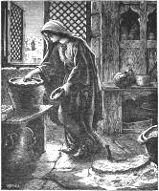

Matta 24:40-41
iki kişi tarlada | iki kişi değirmende
 | 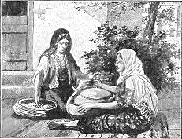

- Kötü bir örnek: Korint kilisesi – kadınlar toplantı içinde konuşurdular, kocalarına soru sorardılar (1.Kor. 14:35) – demek: o toplantıda kadınların ihtiyaçlarına göre konuşulmazdı, onlara göre ders verilmezdi.

E. Kiliseler arası kadın toplantıları
- kadınlar kendi rolünü daha ciddi alacaklar
- kadınlar organizasyon yapmayı öğrenecekler
- birbirlerine fikir ve destek verecekler, öyle ki, yavaş yavaş imanlılar aynı anlayışa varsınlar
- birlik duygusunu kuvvetlendiriyor
- imanlı gençlerin birbirleriyle evlenmelerini kolaylaştırıyor
- kadınlar topluluğun geleceği için sorumluluk taşımayı öğrenecekler

